El efecto invernadero
INDICE
1 ¿Qué es el efecto invernadero?
2 ¿Cuáles son los gases de efecto invernadero?
3 causas del efecto invernadero
4 consecuencias del efecto invernadero

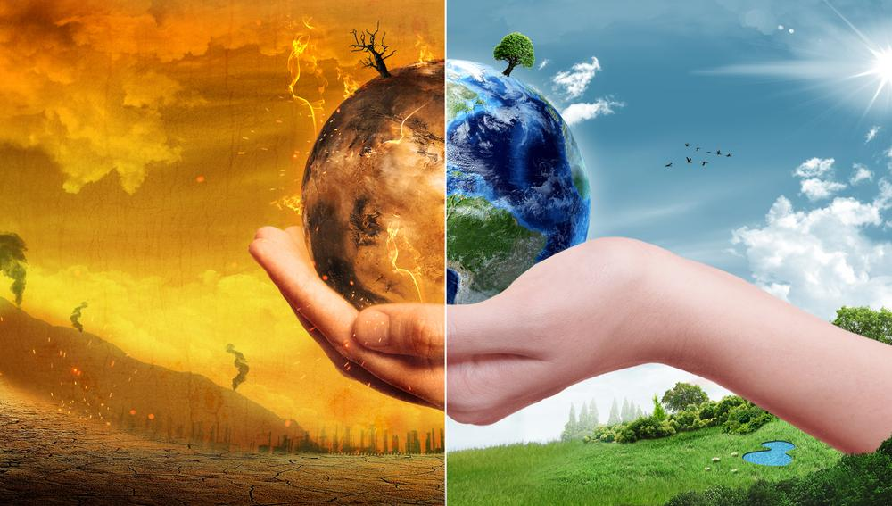
1 ¿Qué es el efecto invernadero?

El efecto invernadero es un proceso físico por el cual la radiación emitida por la superficie planetaria y recibida del Sol es absorbida por los gases de la atmósfera, causando un aumento de la temperatura y de la humedad.

2 Los principales gases de efecto invernadero
El vapor de agua. Surge como consecuencia de la evaporación. La cantidad de vapor de agua en la atmósfera depende de la temperatura de la superficie del océano
Dióxido de carbono (CO₂). La concentración en la atmósfera se debe al uso de combustibles fósiles para procesos industriales y medios de transporte. Su emisión procede de los procesos de combustión (petróleo, carbón, madera) o bien de las erupciones volcánicas o los incendios forestales.
Metano (CH₄). Su origen se encuentra en las fermentaciones producidas por bacterias anaerobias especializadas que se encuentran en zonas pantanosas, cultivos como el arroz y en las emisiones desde el tracto intestinal del ganado. También se produce por los escapes de depósitos naturales y conducciones industriales.
Óxido nitroso (N₂O). Gas de efecto invernadero provocado principalmente por el uso masivo de fertilizantes nitrogenados en la agricultura intensiva. También lo producen otras fuentes como las centrales térmicas, los tubos de escape de automóviles y los motores de aviones, la quema de biomasa y la fabricación de nailon y ácido nítrico.
Los clorofluorocarbonos (CFC). Son compuestos químicos artificiales que se encuentran presentes en pequeñas concentraciones en la atmósfera pero que son extremadamente potentes en el efecto invernadero que provocan. Tienen múltiples usos industriales en sistemas de refrigeración, como componentes de aerosoles, producción de aluminio y aislantes eléctricos entre otros.
El ozono troposférico (O₃). También originado por la quema de fuentes de energía contaminantes.

3 causas del efecto invernadero
El efecto invernadero no natural es causado por el exceso de dióxido de carbono en la atmósfera. El mismo se incrementó desde fines del siglo XVIII, debido al desarrollo industrial. Este incremento se debe al uso intensivo de combustibles fósiles como fuente de energía tanto en actividades industriales como en el transporte.
Otra de las causas es la deforestación, ya que los árboles se encargan de disminuir la cantidad de dióxido de carbono, y al perder grandes superficies de bosque este gas permanece más tiempo en la atmósfera.
4 consecuencias del efecto invernadero
La consecuencia directa del incremento del efecto invernadero es el calentamiento global. A su vez, el calentamiento global provoca el deshielo de los polos, aumentando el nivel del mar y disminuyendo las reservas de agua potable para la humanidad.
Además, numerosas especies como los corales no pueden sobrevivir a un cambio de temperatura. La disminución de la biodiversidad tiene consecuencias imprevisibles en el equilibrio biológico del planeta.
El calentamiento global no sólo se manifiesta en un aumento de temperaturas sino también en fenómenos atmosféricos inesperados, como mayor cantidad de huracanes y precipitaciones anormales.

